新 书 推 荐
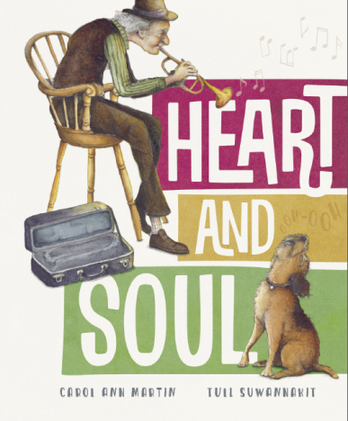
中文书名：《心灵之歌》
英文书名：HEART AND SOUL
作 者：Carol Ann Martin and Tull Suwannakit
出 版 社：Scholastic Aus
代理公司：ANA/Yao Zhang
页 数：32页
出版时间：2020年2月
代理地区：中国大陆、台湾
审读资料：电子稿
类 型：儿童绘本

内容简介：
查理和他的狗路易斯是一支小乐队。
查理吹小号，路易斯唱他的歌。
但当查理生病时，路易斯就只能靠自己了。
路易斯不再唱歌了。他不再摇尾巴了。
直到，有一天，路易斯再次听到了熟悉的小号声……

一个关于一个人和他的狗之间友谊的温暖而令人振奋的故事，也关乎美丽的心灵的重要性。

- 对音乐及其将人们聚集在一起的力量的赞颂
- 温暖动人的插图和温馨的故事
- 主题：家庭、友谊、归属感、音乐、动物

作者简介：

卡罗尔•安•马丁（Carol Ann Martin）从17岁起就在出版业工作。她写了30多本书，包括畅销的杜尔西和杜德系列。她和丈夫住在塔斯马尼亚。

图尔·苏万纳基特（Tull Suwannakit）原籍泰国，曾用自己的母语写过十多本书并作过插图。他的书在泰国赢得了无数奖项，并被翻译成韩语、斯洛文尼亚语、汉语和丹麦语等等。图尔在写书的空闲时间，他在墨尔本的马尔文艺术学院教授儿童和成人艺术课。

内文插图：
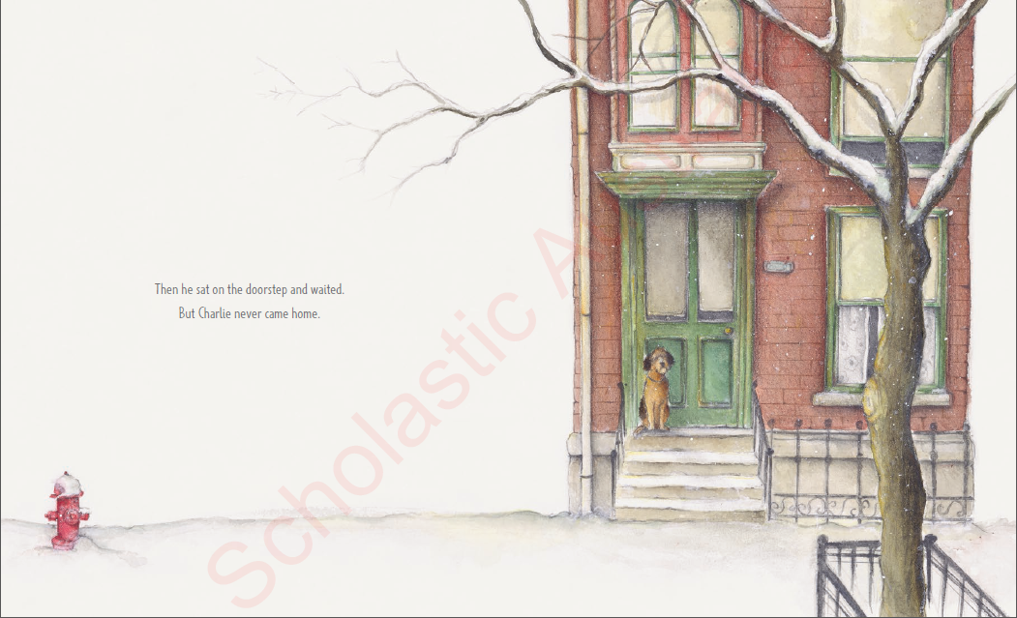
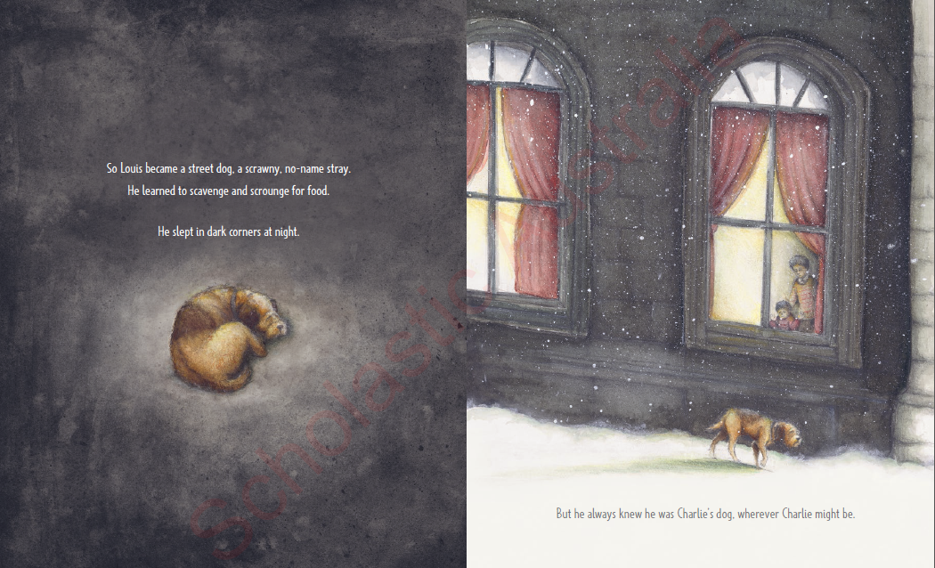
谢谢您的阅读！
请将回馈信息发送至：张瑶（Yao Zhang)
安德鲁﹒纳伯格联合国际有限公司北京代表处
北京市海淀区中关村大街甲59号中国人民大学文化大厦1705室, 邮编：100872
电话：010-82449325
传真：010-82504200
Email: Yao@nurnberg.com.cn
网址：www.nurnberg.com.cn
微博：http://weibo.com/nurnberg
豆瓣小站：http://site.douban.com/110577/
微信订阅号：ANABJ2002

